Monitoring et pilotage des installations photovoltaïques : meteocontrol poursuit son développement à l’international

Un nouveau bureau à Dubaï

Augsbourg/Dubaï, le 09 janvier 2020 – La société meteocontrol GmbH renforce encore ses activités internationales avec la création de meteocontrol AMEA DMCC à Dubaï (Émirats arabes unis). Le numéro un mondial des systèmes de supervision des installations photovoltaïques assoit ainsi sa présence au Moyen-Orient.

Les systèmes de supervision meteocontrol pilotent actuellement plus de 48 000 installations photovoltaïques dans le monde, d’une puissance totale d’environ 16 gigawatts. Outre son siège social en Allemagne, la société possède de nombreuses agences dans d’autres pays. Elle aide les gestionnaires de parcs et centrales solaires à planifier, construire et exploiter leurs installations tout en leur fournissant des prestations de conseil technique et de prévision.

Installée à Dubaï, la nouvelle agence AMEA DMCC est idéalement placée pour toucher les clients et marchés du Moyen-Orient, mais aussi pour soutenir l’agence meteocontrol d’Australie et les partenaires indiens. À proximité immédiate des futures zones de croissance du photovoltaïque, meteocontrol pourra d’autant mieux anticiper leur évolution, y participer, adapter rapidement ses services et solutions aux besoins spécifiques de chaque marché et tirer parti des synergies. Également dans le viseur de meteocontrol AMEA DMCC : le marché du photovoltaïque en Asie du Sud-Est ainsi qu’en Afrique australe. D’après des études de marché, le secteur du solaire est promis à une solide croissance dans le monde entier et plus particulièrement dans le périmètre de l’équipe meteocontrol de Dubaï.

« Nous avons déjà plusieurs succès notables à notre actif au Moyen-Orient », explique Martin Schneider, directeur de meteocontrol. « Nous installer dans cette région en était donc la suite logique. Nos collaborateurs expérimentés présents sur site nous permettent d’être opérationnels dès le premier jour et de profiter des synergies crées avec les équipes des autres régions. » Et Rouven Lenhart, directeur de meteocontrol AMEA DMCC, d’ajouter : « Nous nous réjouissons des opportunités et des défis présentés par le nouveau site de Dubaï. Se trouver à proximité de nos nouveaux marchés et clients locaux constitue un avantage énorme. Nous serons ainsi en mesure de réagir mieux et plus rapidement à l’évolution rapide des marchés comme aux demandes concrètes de la clientèle. »

L’équipe de meteocontrol AMEA DMCC sera présente au Sommet mondial de l’énergie de l’avenir (WFES) qui se tiendra à Abou Dhabi, du 13 au 16 janvier 2020. Retrouvez-nous sur le stand 7135 pour découvrir toute notre offre de produits et de services.

À propos de meteocontrol
Entreprise d’envergure internationale, meteocontrol est spécialisée depuis 40 ans dans le développement et la fabrication de systèmes de supervision pour systèmes photovoltaïques. La planification et la mise en service des systèmes de télésurveillance et de régulation comptent également parmi les prestations de l’entreprise, au même titre que la prévision de rendement, la Due diligence technique ou encore la gestion de données énergétiques et météorologiques. Supervisant près de 48 000 centrales solaires dans le monde avec une puissance totale supérieure à 16 GWp, meteocontrol compte parmi les premiers fournisseurs indépendants de systèmes de monitoring et de régulation. Dans le cadre de son expertise et du contrôle technique de projets, l’entreprise a investi jusqu’à présent plus de 14 milliards d’euros dans divers projets. meteocontrol a un siège à Augsbourg et un autre à Shanghai, de même que des agences à Lyon, Madrid, Milan, Chicago, Tokyo, Santiago du Chili, San Salvador, Melbourne et Dubaï; elle est également membre de APRD Investment Group (Asia Pacific Resources Development). http://www.meteocontrol.com

Contact meteocontrol :
meteocontrol GmbH, Spicherer Str. 48, D-86157 Augsbourg, tél. : +49 (0)821 34 666-0, fax : +49 (0)821 34 666-11, Marketing et Communication : Niklas Horn, +49 (0)821 34 666-97, n.horn@meteocontrol.com

Contact presse :
epr – elsaesser public relations, Maximilianstrasse 50, D-86150 Augsbourg, Andrea Schneider, as@epr-online.com, +49 (0)821 4508 79-18, www.epr-online.com

Photos :

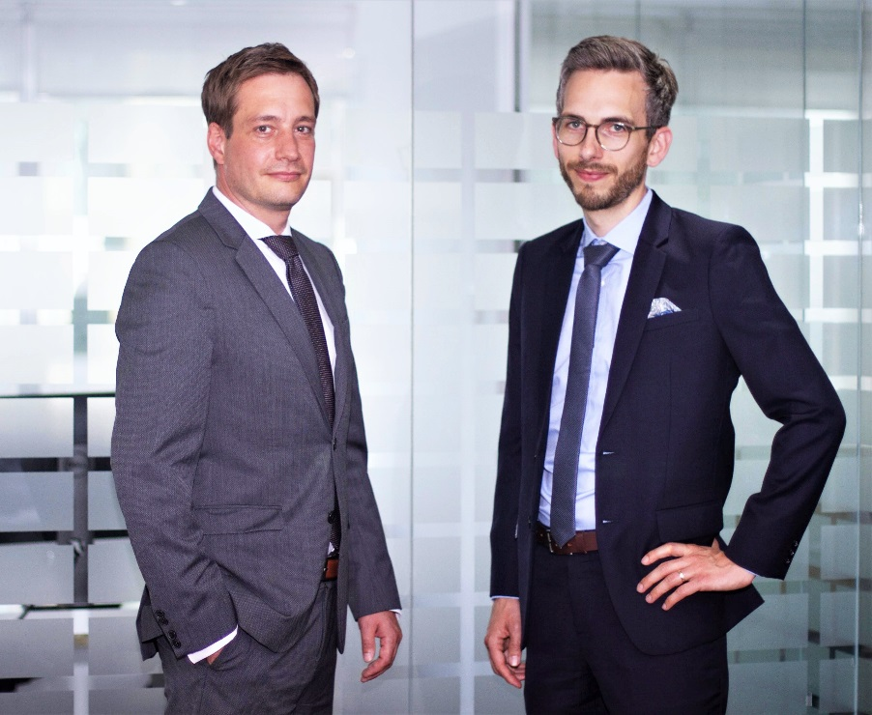
meteocontrol GmbH renforce sa présence sur le marché international avec la création de meteocontrol AMEA DMCC. La nouvelle entité sera dirigée par Rouven Lenhart (Managing Director Division Business Development & International Sales) et Jonas Riexinger (Managing Director Division Technics).

